Приложение 2
УТВЕРЖДЕНО
Приказом Министерства культуры
Донецкой Народной Республики
от 13.04.2016 № 78-ОД

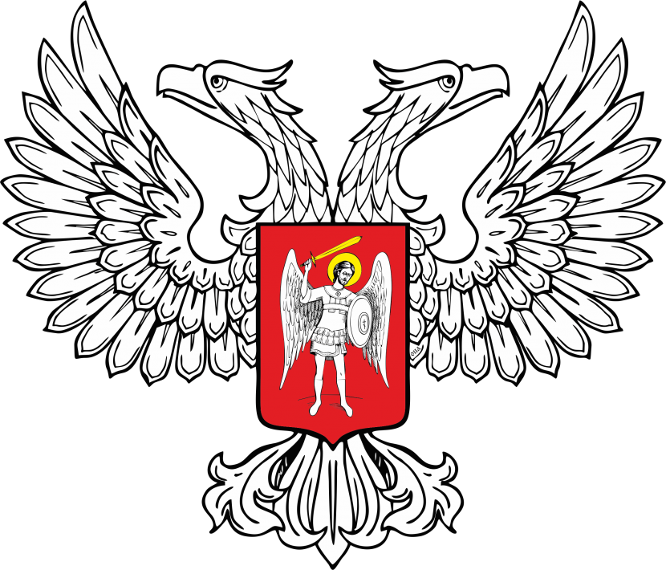
МИНИСТЕРСТВО ЮСТИЦИИ
ДОНЕЦКОЙ НАРОДНОЙ РЕСПУБЛИКИ

ЗАРЕГИСТРИРОВАНО
Регистрационный № _1314_
от «_25_» ___мая______2016__ г.

ЗАЯВКА
на участие в республиканском фестивале-конкурсе циркового искусства
«Молодой цирк Донбасса»

1. Учреждение, город/ район ___________________________________________
____________________________________________________________________
2. Название коллектива _______________________________________________
____________________________________________________________________
3. Название номера ___________________________________________________
4. Жанр ____________________________________________________________
5. Продолжительность номера _________________________________________
6. Технические требования номера _____________________________________
____________________________________________________________________
7. Ф.И.О. руководителя (контактный телефон) ____________________________
____________________________________________________________________

8. Данные на участника(ов) номера

№п/п | Ф.И.О. (полностью) | Дата рождения

Дата _________________

Руководитель учреждения __________ Ф.И.О.
(подпись)
Руководитель коллектива __________ Ф.И.О.
(подпись)

2

Согласие
на сбор и обработку персональных данных
( в порядке ст.ст. 6,9 Закона Донецкой Народной Республики
«О персональной данных»)

Я, __________________________________________________________________,
«______» _______________ _______ года рождения, проживающий по адресу:
________________________________________________________________________________________________________________________________________,
паспорт серия ________ № ______________, выданный ____________________
________________________________________________________________________________________________________________________________________,
Путем подписание настоящего согласия предоставляю Министерству культуры Донецкой Народной Республики (Донецкая Народная Республика, г. Донецк, ул.50-летия СССР, 149) согласие на сбор и обработку моих личных персональных данных в картотеках, бумажных носителях и /или с помощью автоматизированной, информационной системы базы данных работников с целью участия в республиканском фестивале-конкурсе циркового искусства «Молодой цирк Донбасса».

Дата ____________________ Подпись ____________________

Начальник отдела культурно – В.Г. Крохмалюк
досуговой деятельности

